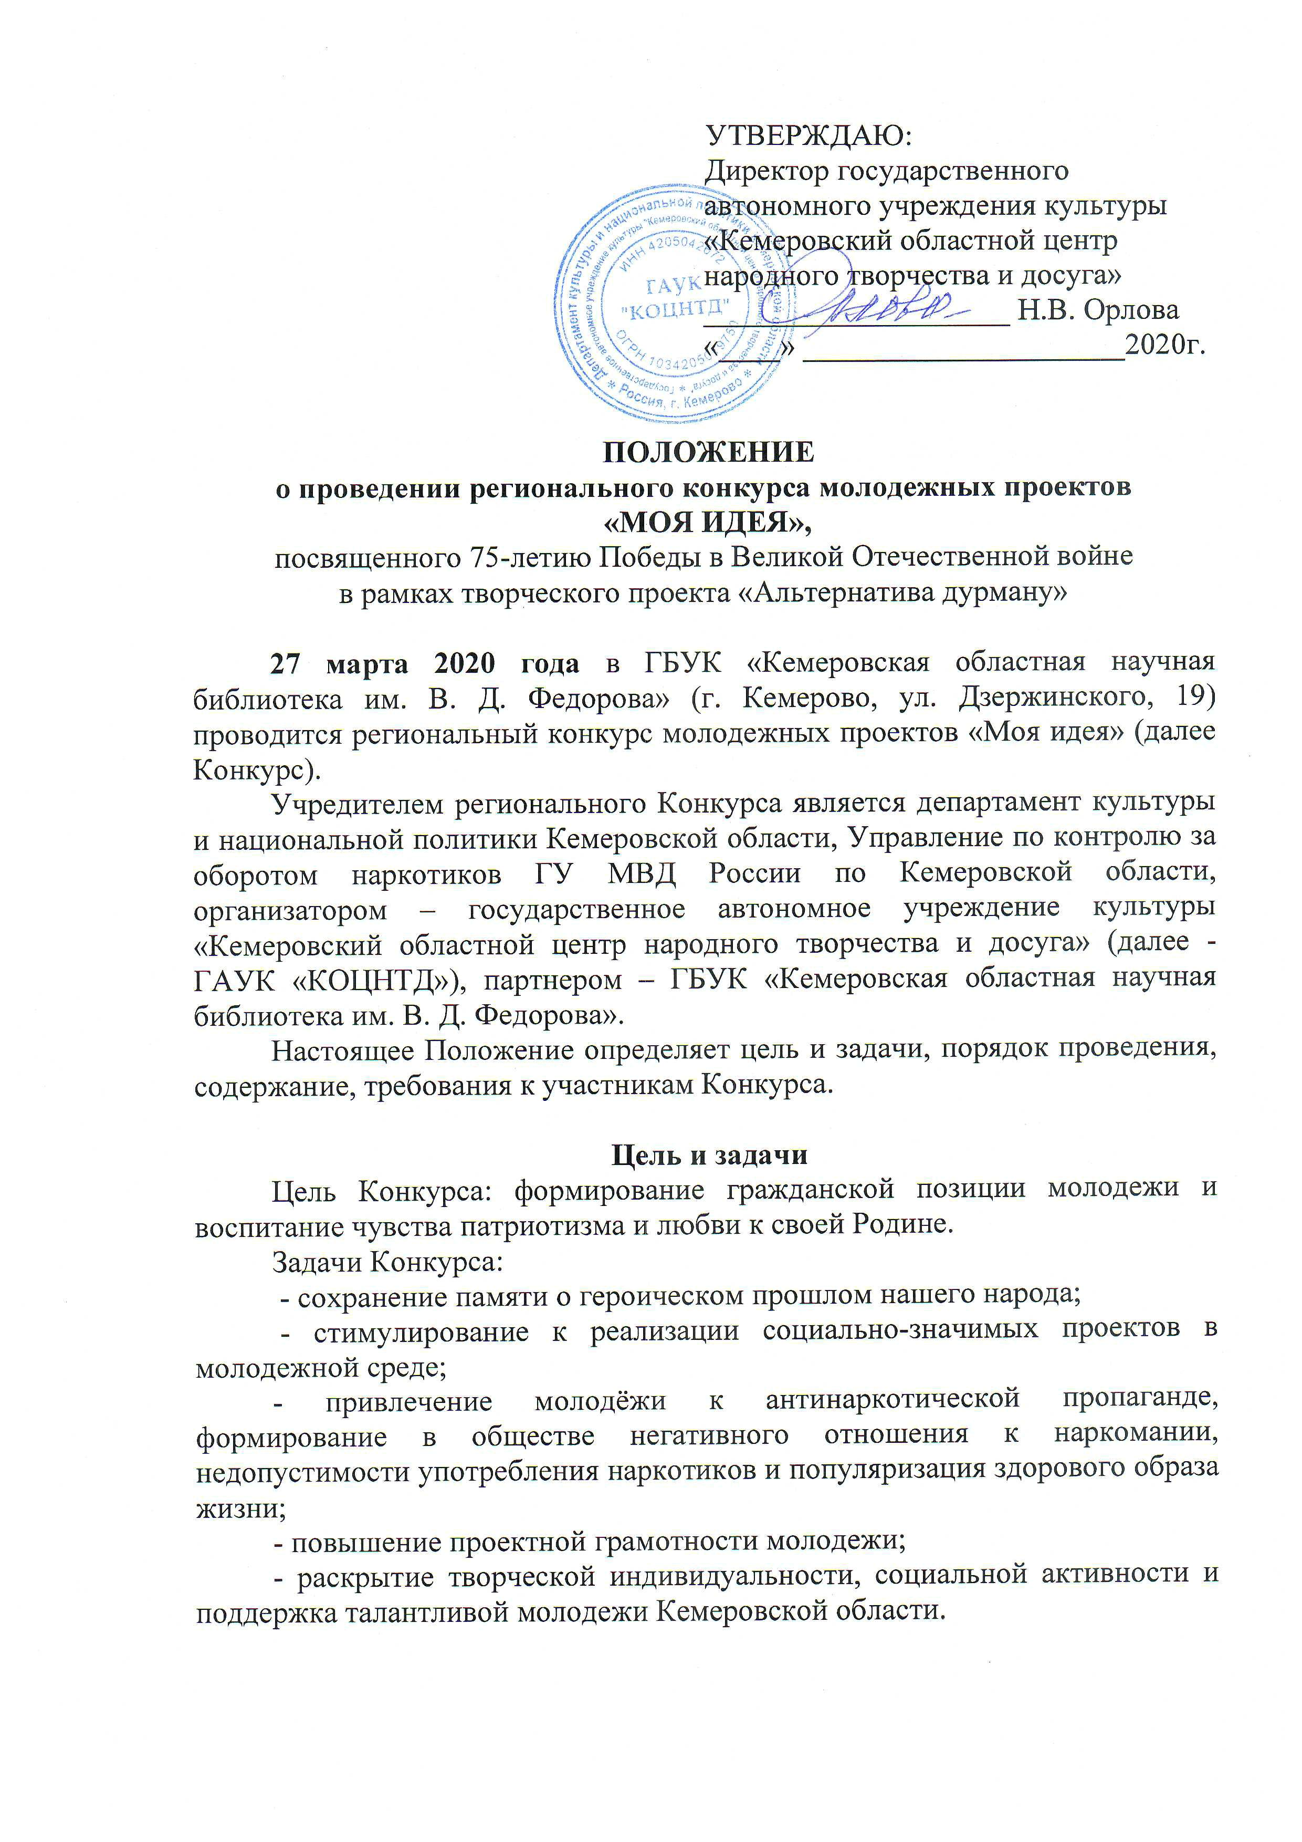

**Условия и порядок проведения**

В конкурсе могут принимать участие молодежные волонтерские организации, союзы, объединения, отряды, сообщества, советы, участники клубных формирований, Центры молодежных инициатив и другие желающие не зависимо от ведомственной принадлежности.

В конкурсе могут быть представлены, как реализованные проекты, так и проекты, предлагаемые к реализации, разработанные индивидуально или коллективом авторов.

Проекты должны быть посвящены празднованию 75-летия Победы в Великой Отечественной войне и направлены на развитие гражданско-патриотического воспитания молодежи.

Защита проектов осуществляется с использованием электронной презентации, специально подготовленной для защиты в формате Power Point. Допускается использование видеороликов в формате mp4 или mov.

Продолжительность выступления до 5 минут.

**Критерии оценки**

# - соответствие содержания проекта заявленной теме;

# - актуальность и востребованность проекта;

# - обоснование замысла идеи;

# - эффективность и практическая значимость проекта;

- оригинальность представления информации и оформления презентации (новизна идеи).

**Жюри**

Для подведения итогов и определения победителей конкурса формируется жюри из числа квалифицированных и авторитетных специалистов в сфере культуры и искусства. Решение жюри оформляется протоколом.

**Поощрение участников**

Всем участникам Конкурса, не вошедшим в число победителей, вручаются дипломы за участие, победителям вручаются дипломы лауреатов I, II, III степени и памятные сувениры.

**Организационные вопросы**

Для участия в региональном конкурсе необходимо направить в ГАУК «КОЦНТД» заявку установленного образца (Приложение 1), заверенную печатью и подписью руководителя  направляющей организации, а также заполнить заявление на обработку персональных данных (Приложение 2) по электронному адресу - [**otdel_kdd@mail.ru**](mailto:otdel_kdd@mail.ru).

Срок подачи заявок – **до 20 марта 2020 года**.

Участники вносят организационный взнос: индивидуальная заявка - 500 (пятьсот) рублей; коллективная заявка – 1000 (одна тысяча) рублей по безналичному расчёту (руководители по прибытии предъявляют копию платежного поручения) в бухгалтерию ГАУК «КОЦНТД».

**Банковские реквизиты для перечисления организационного взноса**

**Полное наименование:**

Государственное автономное учреждение культуры «Кемеровский областной центр народного творчества и досуга»

**Краткое наименование:**

ГАУК «КОЦНТД»

650991, Кемеровская обл, Кемерово г, Шестакова ул, дом № 4

**Банковские реквизиты:**

**Наименование получателя:**

УФК по Кемеровской области (ГАУК «КОЦНТД» л/с 30396Я92290)

ИНН 4205042672

КПП 420501001

**Банк получателя**

**Отделение Кемерово г. Кемерово**

**р/с** 40601810300001000001

**БИК** 043207001

kocn_buh@mail.ru

8(384 2) 65-72-98 - Бухгалтерия

Директор: Орлова Наталья Валер**и**евна

Действует на основании Устава

ОКТМО 32701000

|  |
| --- |
| Справки по телефону: 8(3842) 65-72-91 – отдел культурно-досуговой деятельности Сильева Марианна Владимировна, Исаков Георгий Александрович.  Заведующий отделом культурно-  досуговой деятельности А.А. Мироненко |

Приложение 1

**АНКЕТА-ЗАЯВКА**

участника регионального конкурса молодежных проектов

**«Моя идея»**

**1. Город, район** ________________________________________________________________

**2. Ф.И.О. автора и руководителя проекта** *(для индивидуального участия)*

__________________________________________________________________

**3. Ф.И.О. спикера, защищающего проект**

*__________________________________________________________________*

**4. Название коллектива, ФИО руководителя** *(для коллективного участия)*

____________________________________________________________________________

**5. Контактный мобильный телефон участника**

_____________________________________________________________________________

**6. Количество участников конкурса** *(для коллективного участия)*___________________________________________________________

**7. Возраст участника (ов)** __________________________________________

**8. Направляющее учреждение** *(полностью)*______________________________________________________

**9. Конкурсная номинация** *(нужное подчеркнуть)*

1. Реализованный проект

2. Предлагаемый к реализации проект

**10. Краткое описание проекта (название, цель и задачи, направленность и т.д.)**

__________________________________________________________________

**11.** **Необходимое оборудование для защиты**

__________________________________________________________________

**12. Наличие видеоролика** ___________________________________________

Руководитель муниципального

органа управления культуры ________________ _______________

М.П. (подпись) (Ф.И.О.)

Приложение 2

к Положению о региональном

конкурсе **«Моя идея»**

(заполняется руководителем или участником,

достигшим возраста 18 лет)

Я, _________________________________________________________________

Полностью ознакомлен с Положением о конкурсе _________________________________________________________________

(наименование конкурса)

__________________________________________________________________, утвержденном ГАУК «КОЦНТД» «13» января 2020 года и даю согласие на автоматизированную обработку моих персональных данных, а именно – совершение действий, предусмотренных п.3 ч.1 ст.3 Федерального закона от 27.07.2006 г. №152 ФЗ «О персональных данных», содержащихся в настоящем заявлении, для оформления документов по вручению призов, сувениров и памятных подарков.

1. Дата рождения _______________________________________________
2. Паспортные данные___________________________________________

__________________________________________________________________

__________________________________________________________________

(серия, номер, кем и когда выдан)

1. Адрес регистрации по месту жительства __________________________

____________________________________________________________________________________________

__________________________________________________________

_____________________________________________________________________________________________

(индекс, почтовый адрес, контактный телефон)

Об ответственности за достоверность представленных сведений предупрежден(а).

___________________________ _______________ ______________

(фамилия, имя, отчество) (подпись) (дата)